Student toevoegen aan de presentielijst:

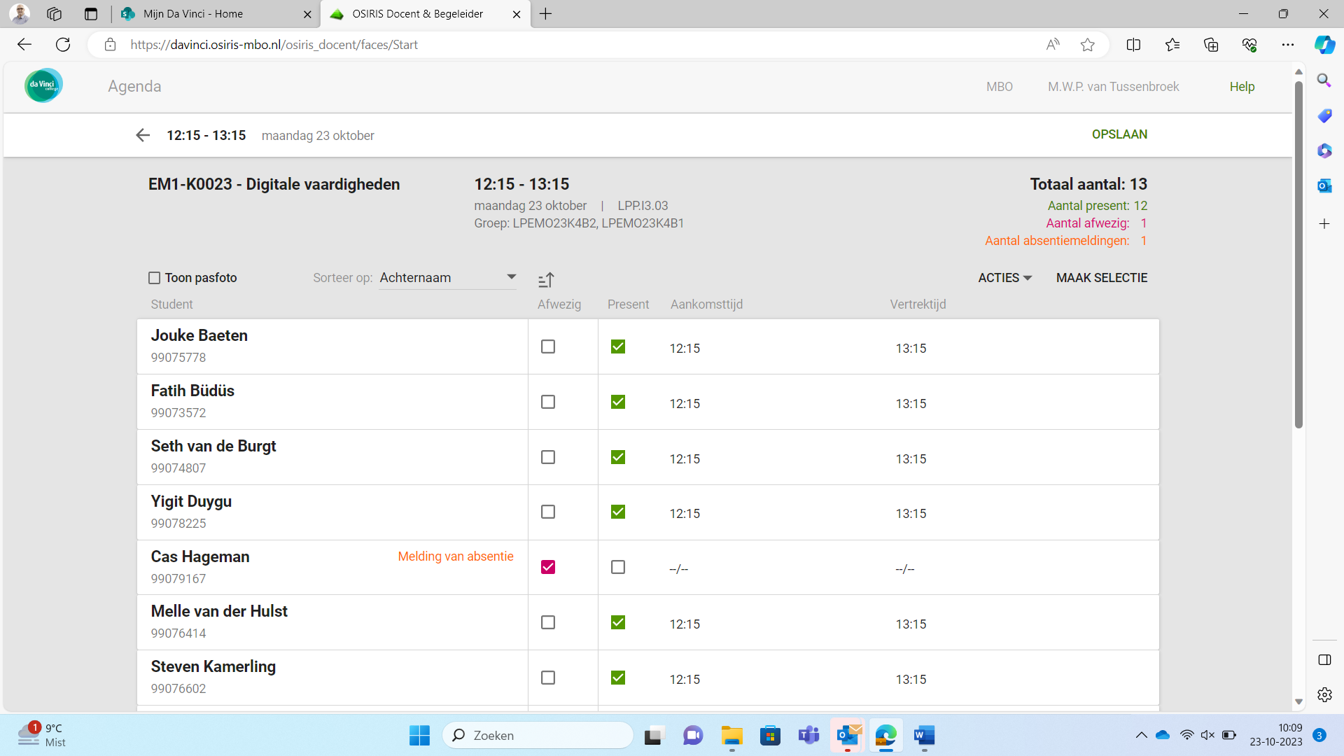

Kies acties en toevoegen student:

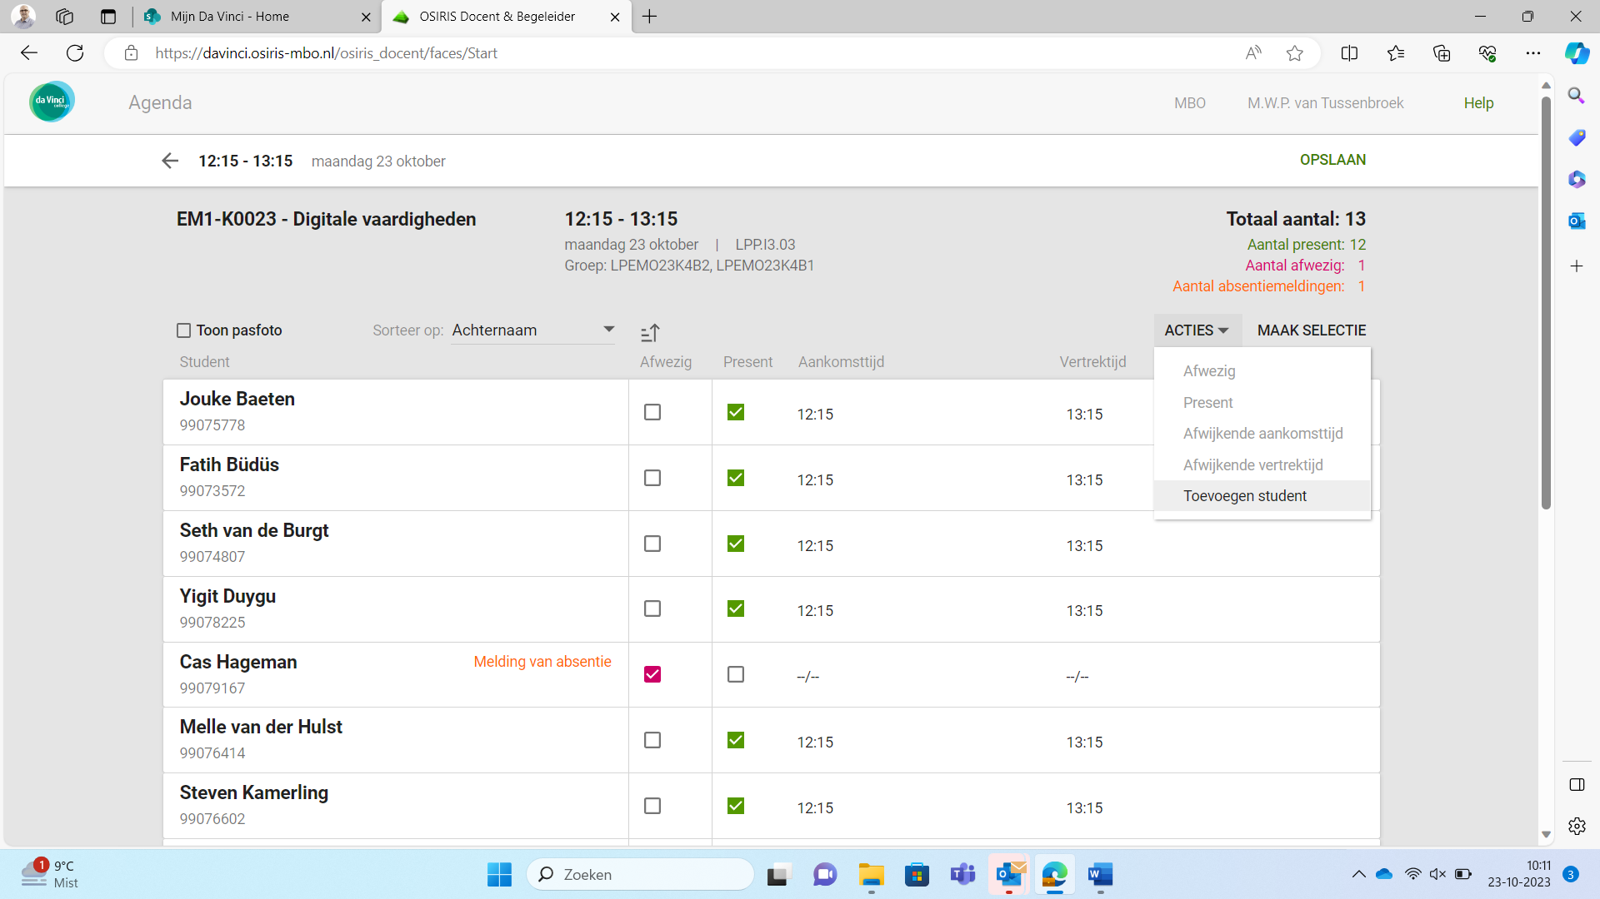

Je zoekt naar de student die je wilt toevoegen

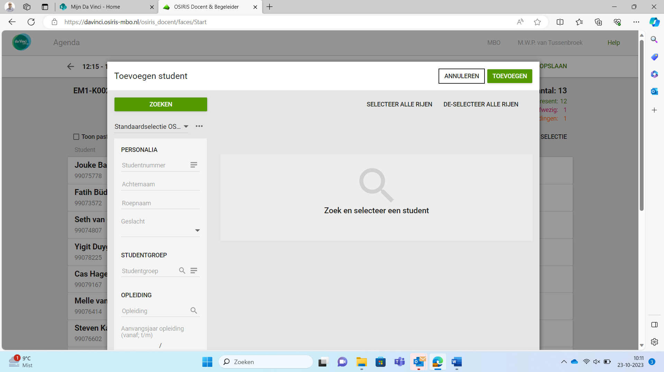

Juiste student gevonden..

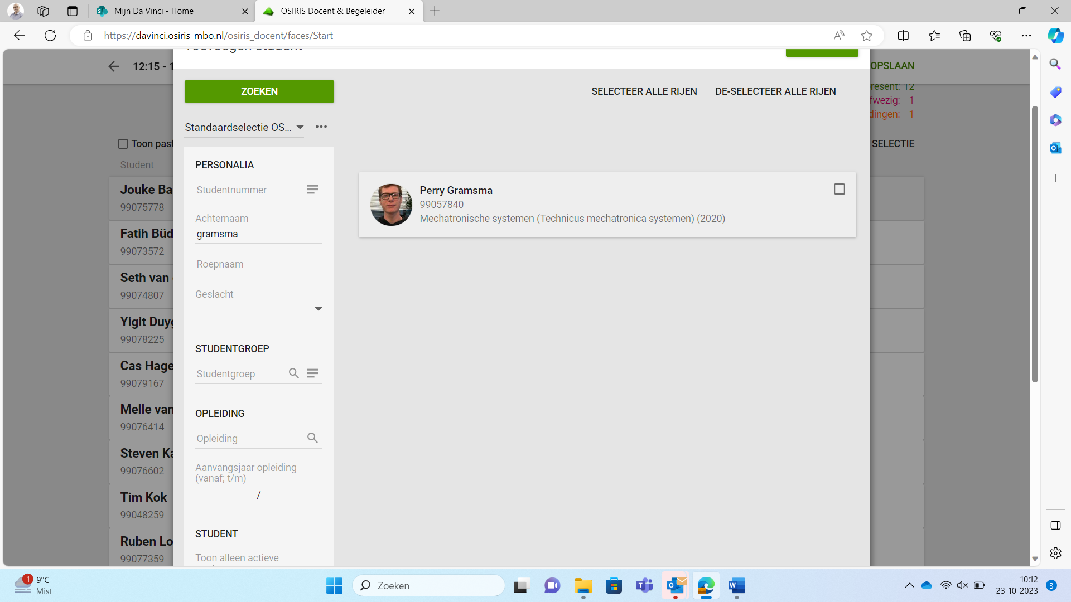

Klik op toevoegen rechts bovenaan..

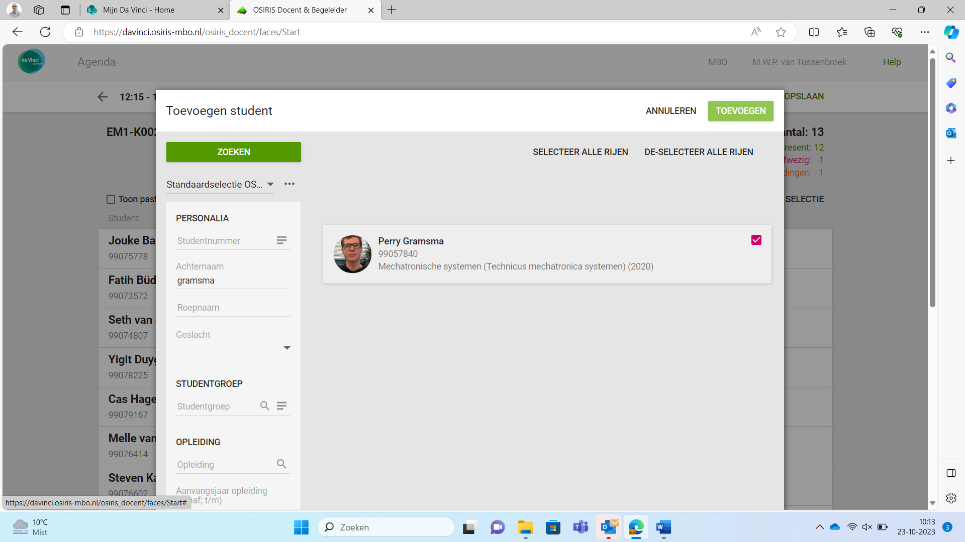

Toevoegen klikken!> student verschijnt in de presentielijst.

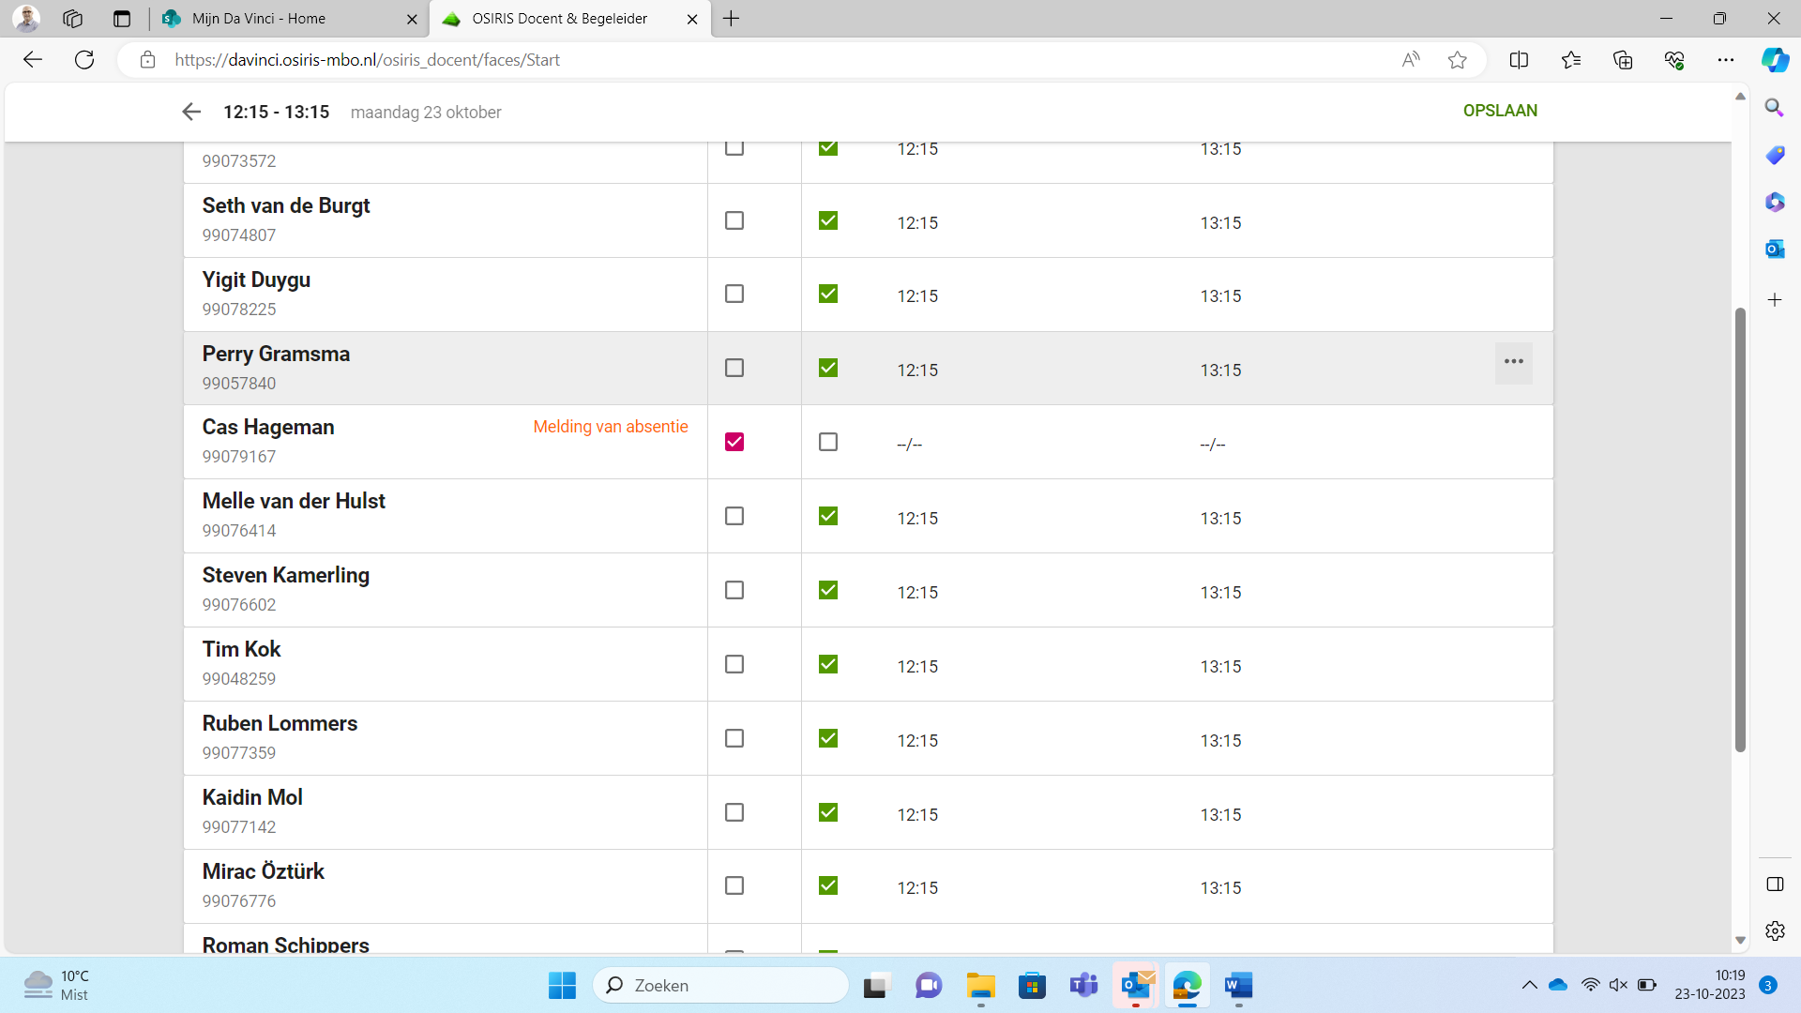

Verwijderen kan ook als de student in de presentie lijst opgenomen is ….

Klik op de drie puntjes achter de naam van de student

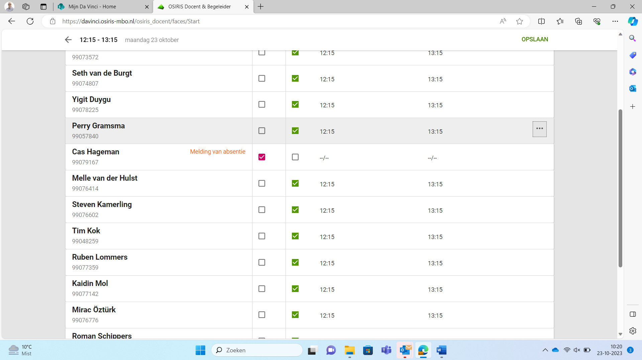

Kies voor verwijderen:

